出國報告（出國類別：實習）

核四廠緊急柴油發電機試運轉
及啟動測試技術

服務機關：台灣電力公司核能四廠
姓名職稱：李建霖 保防電氣課長
派赴國家：法 國
出國期間：97.11.19至97.11.28
報告日期：97.12.19
行政院及所屬各機關出國報告提要
出國報告名稱：核四廠緊急柴油發電機試運轉及啟動測試技術
頁數 26 含附件：■是□否
出國計畫主辦機關/聯絡人/電話：台灣電力公司 / 陳德隆 / (02)2366-7685
出國人員姓名/服務機關/單位/職稱/電話
李建霖/台灣電力公司/核四廠/電機工程監/（02）24903550＃3830
出國類別：□1考察□2進修□3研究■4實習□5其他
出國期間：97.11.19至97.11.28 出國地區：法國
報告日期：97.12.19
分類號/目：儀電工程 ABWR
關鍵詞：試運轉 人機介面 跳脫保護 緊急柴油發電機
內容摘要：
ALSTOM公司係GENE協力廠家，負責龍門計畫緊急柴油發電機系統之交運與測試工作。緊急柴油發電機系統已依GE合約完成一號機設備交運工地及安裝工作。為確保緊急柴油發電機系統於試運轉及啟動期間測試順利，故至ALSTOM廠家實習研討發電機系統測試工作，期於核四廠緊急柴油發電機系統試運轉及啟動階段，能如期完成各項測試工作。實習研討的測試項目包括:人機介面測試，確認主控制室盤面顯示之數值或訊息，均能與現場狀況相符;現場控制盤面警報測試，確認現場異常訊息均可立即顯示於警報盤上;及緊急柴油發電機系統保護跳脫電驛測試，確保發電機在異常狀況時能夠立即跳脫停止。最後的測試項目為24小時額定功率可用性驗證測試等。

本文電子檔已傳至出國報告資訊網（http：//report.gsn.gov.tw）
目 錄
壹、國外公務之內容與過程 1
一、目的 1
(一)出國任務 1
(二)緣起及目標 1
二、過程 1

貳、執行過程與內容 2
一、與廠家ALSTOM公司技術人員研討事項 2
二、緊急柴油發電機系統說明 2
三、緊急柴油發電機系統測試 3

參、心得與感想 18

肆、建議 18

伍、附件 19

壹、國外公務之內容與過程
一、目的
(一) 出國任務
赴ALSTOM廠家實習緊急柴油發電機系統試運轉及啟動測試技術，出國期間自97年11月19日至97年11月28日，共計10天。

(二) 緣起及目標
龍門計畫緊急柴油發電機系統是由ALSTOM廠家來製造發電機控制設備，來執行發電機之保護、控制及警報顯示功能；目前已依GE合約完成一號機設備交運工地及安裝工作。為確保緊急柴油發電機系統於試運轉及啟動期間測試順利，故至ALSTOM廠家實習研討緊急柴油發電機系統測試工作，期於核四廠緊急柴油發電機系統試運轉及啟動階段，能如期完成緊急柴油發電機系統各項測試工作。

二、過程
奉派至法國ALSTOM廠家實習緊急柴油發電機系統試運轉及啟動測試技術，為期10天，詳細過程及工作內容如下表：

起始日 | 迄止日 | 地點 | 工作內容
971119 | 971120 |  | 往程
971121 | 971126 | 法國巴黎 | 實習緊急柴油發電機系統試運轉及啟動測試技術
971127 | 971128 |  | 返程

貳、執行過程與內容
- 與廠家ALSTOM公司技術人員研討事項
1. 在出國期間與廠家ALSTOM公司的專案經理(Project Manager, Mr. Daniel Chouzenous).研討核四廠緊急柴油發電機試運轉測試程序書，ALSTOM技術人員建議應先執行廠家的Site Acceptance Test(SAT)程序書，待SAT測試完成後，再進行核四廠緊急柴油發電機試運轉程序書的測試。因為廠家ALSTOM公司技術人員先執行SAT程序書測試，可預先將緊急柴油發電機組設備的異常情況排除，而後核四廠進行試運轉程序書的測試工作時，將可更加順利的完成各項測試步驟。
2. 討論試運轉測試期間核四廠需求技術顧問人員事項，預估1號機緊急柴油發電機組3台為90人日及備用緊急柴油發電機組為30人日，協助核四廠緊急柴油發電機試運轉及啟動測試。
3. 研討廠家ALSTOM公司派講師至現場工地的訓練計畫，ALSTOM屆時將派5位講師至龍門工地上課為期21天，廠家ALSTOM公司技術人員要求週六及週日亦要安排課程，且希望課程安排在廠家的Site Acceptance Test測試後及試運轉測試期間。但核四廠要求為試運轉測試前必須完成此項訓練課程。

- 緊急柴油發電機系統說明
1. 每一機組的緊急柴油發電機系統係由反應器廠房內具有多重性的獨立三台EDG，以及位於輔助燃料廠房的一台共用SDG所共同組成。
2. SDG的作用係在Class 1E Bus專屬EDG故障、保養、維修時，暫時替代該台EDG。
3. 每一台EDG均為一完整功能單元，各自擁有獨立的支援系統。
4. 每一台EDG均能提供特殊安全設施(ESF)必要的電力，以因應同時發生喪失外電(LOOP)與爐水流失事故(LOCA)時,使機組達到安全停機。
5. 在設計基準事故期間與設計基準事故之後，緊急柴油發電機在喪失優先電力的情況下能保持在正常運轉狀態。
6. 喪失外電(LOOP)時，匯流排低電壓信號會跳脫匯流排上馬達負載，此時緊急柴油發電機會自動起動，待匯流排改由緊急柴油發電機供電後，相關的負載會自動起動發揮設計功能，使機組達到安全停機。
7. 如果偵測到爐水喪失事故(LOCA)信號（乾井高壓力或反應爐低水位），則緊急柴油發電機會自動起動，並維持在備用狀態，保持額定電壓與轉速，直至進行加載或手動停機為止。
8. 若同時發生喪失外電（LOOP）與爐水流失事故（LOCA）時，緊急柴油發電機將自動起動且連結至匯流排，並依LOCA負載順序加載，LOCA加載順序可確保所需要的Class 1E 緊急爐心冷卻設備能夠適時獲得必要的電力，提供反應器達到安全停機狀態與減緩事故後果。
9. 如果在緊急柴油發電機與廠外電力併聯的偵測試驗期間發生LOOP，則廠外電力的電源斷路器立即跳脫，Class 1E 匯流排上的4.16 KV負載繼續由已併入該匯流排的緊急柴油發電機供電。
- 緊急柴油發電機系統試運轉測試
1.測試前的先備事項
(1) 系統之施工移交文件已審查完成 。
(2) 系統設備經現場查對,已完成到足以執行試運轉測試的程度。
(3) 系統設備未完成事項已審查過，不影響試運轉測試之執行。
(4) 確認施工後測試已執行完成。
(5) 查對施工測試紀錄確認所有的保護電驛、計量儀表均已校正完成。
(6) 系統之馬達電氣設備於測試期間均已量測絕緣電阻值。
(7) 確認主控制室與測試現場之間通訊良好。
(8) 執行測試前，必須確認現場管閥及相關設備均已安裝沖洗完成。
(9) 確認柴油發電機日用槽應裝滿，燃油儲存槽至少一半以上的油量。
(10) 安全設施(ESF)直流電源系統(DC125V)，電池組、電池充電機可正常運作。
(11) 柴油發電機廠房內通風與空調系統(HVAC)可正常運作。
(12) 柴油發電機廠房及燃油儲存槽之消防系統可正常運作。
(13) 安全系統的邏輯及控制(SSLC)能夠提供緊急柴油發電機系統相關邏輯處理。
(14) 補水系統(MW)能夠提供水源供緊急柴油發電機冷卻水系統使用。
(15) 反應爐廠房冷卻水系統(RBCW)能正常運作，提供冷卻水供緊急柴油發電機潤滑油熱交換器使用。
(16) 低壓電力系統(LVD)能正常運作，提供緊急柴油發電機輔助系統所需之交流電源。
(17) 直流電力系統(DC)能正常運作，提供緊急柴油發電機組件之直流電源。
(18) 廠用電腦系統(PCS)能夠提供主控制室之顯示及數據記錄等功能。

2.試運轉測試時注意事項
(1) 任何被測設備發現有異常的狀況必須提出報告並馬上採取矯正行動。
(2) 任何情況下都需依照廠家說明書來操作系統設備。
(3) 必要時得旁通某些連鎖裝置使系統設備動作。
(4) 測試人員於測試前須閱讀廠家說明書了解待測設備的特性。
(5) 準備妥足夠的通訊設備及監控措施以備緊急情況時採取適當行動。
(6) 緊急柴油發電機試運轉期間，引擎排氣管為高溫管路，測試人員應小心注意避免燒燙傷。
(7) 警報出現時的確認及復歸動作必須由T.D.操作。
(8) 緊急柴油發電機運轉時，附近區域之工作人員應使用耳塞以保護聽力。

3.緊急柴油發電機輔助系統試運轉測試
- 空氣壓縮機系統測試
  - 事先安裝排水管線於每個回收槽與後冷卻機的排水管路。
  - 確認兩台空氣壓縮機潤滑油位達到設定點。
  - 模擬起動空氣回收槽在低壓力下(P<3600 KPa)動作，並查驗空氣壓縮機起動。及低壓力警報顯示。
  - 模擬起動空氣回收槽在高壓力下(P>4000 KPa)動作，並查驗空氣壓縮機停止。及高壓力警報顯示。
  - 模擬空氣壓縮過載電驛動作，查驗過載警報顯示。
  - 模擬空氣壓縮機故障電驛動作，查驗故障警報顯示。

(2) 高溫與低溫冷卻水系統測試

‧確認冷卻水膨脹槽已填裝至設定水位(90%)。
  - 冷卻水預熱加熱器動作前，冷卻水預熱水泵應事先起動。
  - 模擬設定冷卻水預熱水泵出口壓力P<300 KPa，並模擬柴油機在起動運轉狀態， 冷卻水預熱水泵不會起動。
  - 模擬引擎運轉速度>20%，控制開關切換至“AUTO”位置，查驗冷卻水預熱水泵不會起動。
  - 模擬引擎停止運轉，控制開關切換至“AUTO”位置，查驗冷卻水預熱水泵自動起動。盤面指示燈從“白燈”轉換至“藍燈”。
  - 模擬Jacket Water Pump出口壓力(P>300 KPa)動作，並查驗冷卻水預熱水泵停止。
  - 模擬Jacket Water Pump出口壓力(P<250 KPA)動作，並查驗低壓力警報動作。
  - 模擬Jacket Water Pump出口壓力(P<200 KPA)動作，並查驗低-低壓力警報動作。
  - 將現場的溫度開關模擬冷卻水預熱水溫度(T<57℃)動作，並查驗低溫警報顯示，冷卻水預熱加熱器動作，指示燈從“白燈”轉換至“藍燈”。
  - 將現場的溫度開關模擬冷卻水預熱水溫度(T>63℃)動作，並查驗高溫警報顯示，冷卻水預熱加熱器停止加熱，指示燈從“藍燈”轉換至“白燈”。
  - 於現場的壓力開關模擬Jacket Water預熱水泵出口壓力(P<120 KPA)動作，並查驗Jacket Water預熱加熱器停止加熱，低壓力警報顯示。
  - 於現場的溫度開關模擬Jacket Water出水口溫度(T>93℃)動作，並查驗高溫警報顯示。
  - 模擬Jacket Water出水口溫度(T>98℃)動作，並查驗高-高溫警報顯示。
  - 於現場的溫度開關模擬Jacket Water出水口溫度(T<50℃)動作，並查驗低溫警報顯示。
  - 於現場的溫度開關模擬Jacket Water進水口溫度(T<75℃)動作，並查驗低溫警報顯示。
  - 於現場的水位開關模擬Cooling Water Expansion TNK-0005A Level Low (L<30%)動作，並查驗低水位警報顯示。
  - 模擬Cooling Water Expansion TNK-0005A Level High (>90%)動作，並查驗高水位警報顯示。
  - 於現場的壓力開關模擬Engine Driven Inter Water Pump出口壓力(P<250 KPa)動作，並查驗低壓力警報顯示。

(3) 潤滑油系統測試

‧確認潤滑油集油槽已填裝至設定準位(90%)。
  - 將控制開關(SW-16A)切換至 MANUAL位置並將控制開關(SW-4A)切換至 START位置，查驗AC潤滑油泵起動，指示燈從“白燈”切換至“藍燈”。再切換至 STOP位置，查驗指示燈從“藍燈”轉換至“白燈”。
  - 將控制開關(SW-5A)切換至 START位置，查驗DC潤滑油泵起動。指示燈從“白燈”轉換至“藍燈”。再切換至 STOP位置，查驗指示燈從“藍燈”轉換至“白燈”。
  - 將控制開關(SW-6A)切換至 START位置，查驗備用潤滑油泵起動。指示燈從“白燈”轉換至“藍燈”。再切換至 STOP位置，查驗指示燈從“藍燈”轉換至“白燈”。
  - 將控制開關(SW-16A)切換至 AUTO位置。模擬潤滑油壓力P>350 KPa與潤滑油預熱泵出口壓力P<350 KPa。查驗AC潤滑油泵停止，DC潤滑油泵停止，備用潤滑油泵停止。
  - 於現場的油位開關，模擬Lube Oil Sump Oil Level Low動作，並查驗低油位警報點亮。
  - 於現場的壓力開關，模擬Lube Oil Header Pressure Low (P<350KPa)動作，並查驗低壓力警報顯示，及AC潤滑油泵起動，指示燈從“白燈”轉換至“藍燈”。
  - 於現場的油位開關，模擬Lube Oil Sump Oil Level Low-Low動作，並查驗低-低壓力警報點亮，AC潤滑油泵停止，指示燈從“藍燈”轉換至“白燈”。
  - 將AC潤滑油泵起動，於現場的壓力開關，模擬Lube Oil Keep Warm Discharge Pressure Low (P<350KPa)動作，並查驗低壓力警報顯示，AC潤滑油泵停止。
  - 將AC潤滑油泵斷路器跳脫，模擬AC潤滑油泵停止，潤滑油低壓力致使DC潤滑油泵自動起動，指示燈從“白燈”轉換至“藍燈”。
  - 於現場的油位開關，模擬Lube Oil Sump Oil Level Low-Low 動作，查驗低-低油位警報點亮，DC潤滑油泵停止。
  - 模擬潤滑油泵出口壓力P>450KPA，並且模擬柴油機引擎於正常運轉中，將現場的壓力開關，模擬Lube Oil Pump Discharge Pressure Low (P<450KPa)動作，查驗低壓力警報顯示，備用潤滑油泵起動，指示燈從“白燈”轉換至“藍燈”。
  - 於現場的壓力開關，模擬Lube Oil Header Pressure Low-Low 動作，查驗低-低壓力警報顯示。
  - 於現場的壓力開關，模擬Crankcase Pressure High 動作，查驗高壓力警報顯示。
  - 於現場的溫度開關，模擬Lube Oil Inlet Temperature Low-Low (T<40℃)動作，查驗警報顯示。
  - 於現場的溫度開關，模擬Lube Oil Inlet Temperature High-High (T>63℃) 動作，查驗警報顯示。
  - 於現場的溫度開關，模擬Lube Oil Inlet Temperature Low (T<43℃) 動作，查驗警報顯示。

(4) 燃油系統測試

‧將控制開關(SW-16A)切換至 MANUAL位置，且控制開關(SW-7A)切換至 START位置，查驗DC燃油傳送泵起動，指示燈 從“白燈”轉換至“藍燈”。再將控制開關(SW-7A)切換至 STOP位置，查驗指示燈從“藍燈”轉換至“白燈”。
  - 控制開關(SW-8A)切換至 START位置，查驗DC燃油傳送泵起動，指示燈 從“白燈”轉換至“藍燈”。再將控制開關(SW-8A)切換至 STOP位置，查驗指示燈從“藍燈”轉換至“白燈” 。
  - 控制開關(SW-9A)切換至 START位置，查驗DC燃油傳送泵起動，指示燈 從“白燈”轉換至“藍燈”。再將控制開關(SW-9A)切換至 STOP位置，查驗指示燈從“藍燈”轉換至“白燈” 。
  - 控制開關(SW-10A)切換至 START位置，查驗DC馬達驅動燃油增壓泵起動，指示燈 從“白燈”轉換至“藍燈”。 再將控制開關(SW-10A)切換至 STOP位置，查驗指示燈從“藍燈”轉換至“白燈”
  - 模擬日用燃油槽油位介於70% ~ 90%之間，控制開關(SW-16A)切換至 AUTO位置，查驗燃油傳送泵停止。
  - 於現場的油位開關(LS-0131A1-2)，模擬Fuel Oil Day Tank TNK-0002A Level Low (<70%)動作，查驗LEVEL LOW警報顯示，燃油傳送泵(P-0001A1) 起動，指示燈從“白燈”轉換至“藍燈”。
  - 於現場的油位開關(LS-0131A1-1)，模擬Fuel Oil Day Tank TNK-0002A Level High (>90%)動作，查驗LEVEL HIGH警報顯示，燃油傳送泵(P-0001A1) 停止，指示燈從“藍燈”轉換至“白燈”。
  - 於現場的油位開關(LS-0131A2-2) ，模擬Fuel Oil Day Tank TNK-0002A Level Low (<70%)動作，查驗LEVEL LOW警報顯示，燃油傳送泵(P-0001A1) 起動，指示燈從“白燈”轉換至“藍燈”。
  - 於現場的油位開關(LS-0131A2-1)，模擬Fuel Oil Day Tank TNK-0002A Level High (>90%)動作，查驗LEVEL HIGH警報顯示，燃油傳送泵(P-0001A1) 停止，指示燈從“藍燈”轉換至“白燈”。
  - 模擬Fuel Oil Storage Tank Level Low-Low信號動作，查驗燃油傳送泵(P-0001A1) 停止。
  - 於現場的油位開關(LS-0131A1-2)，模擬Fuel Oil Day Tank TNK-0002A Level Low-Low (<50%)動作，查驗LEVEL LOW-LOW警報顯示，燃油傳送泵(P-0001A2)起動，指示燈從“白燈”轉換至“藍燈”。
  - 於現場的油位開關(LS-0131A1-1)，模擬Fuel Oil Day Tank TNK-0002A Level High (>90%)動作，查驗LEVEL HIGH警報顯示，燃油傳送泵(P-0001A1) 停止，指示燈從“藍燈”轉換至“白燈”。
  - 於現場的油位開關，模擬Fuel Oil Day Tank TNK-0002A Level High-High (>95%)動作，查驗LEVEL HIGH-HIGH警報顯示。
  - 於現場的壓力開關(PS-0136A)，模擬Fuel Oil Booster Pump Discharge Pressure Low (P<350 KPA) 動作，查驗LEVEL LOW警報顯示，DC燃油增壓泵(P-0003A)起動，指示燈從“白燈”轉換至“藍燈”。
  - 模擬Level Switch LS-0137A for Fuel Drain Tank Level High (>70%)動作，查驗LEVEL HIGH警報顯示，燃油洩放泵(P-0004A) 起動，指示燈從“白燈”轉換至“藍燈”。
  - 模擬Level Switch LS-0137A for Fuel Drain Tank Level Low (<10%) 動作，查驗LEVEL LOW警報顯示，燃油洩放泵(P-0004A) 停止，指示燈從“藍燈”轉換至“白燈”。
  - 於現場的差動壓力開關(PDS-0132A)，模擬FUEL OIL DUPLEX FILTER D/P HIGH (DELTA P>80 KPA) 動作，查驗D/P HIGH警報顯示。
  - 於現場的壓力開關(PS-0133A)，模擬FUEL OIL PRESSURE LOW (P<300 KPA) 動作，查驗PRESSURE LOW警報顯示。

(5) 柴油引擎機構系統試運轉前條件測試

‧在執行跳脫功能之前柴油機組應維持正常轉速與穩定的運轉溫度。
  - 確認下列控制開關均切換在AUTO位置: AC潤滑油泵(P-0006A); DC潤滑油泵(P-0013A);備用潤滑油泵(P-0012A); DC燃油增壓泵(P-0003A)。
  - 確認潤滑油集油槽(sump tank)的油位與冷卻水儲存槽的水位均被填裝至設定的運轉位準。
  - 於現場的壓力開關(PS-0158A)，模擬Lube Oil Header Pressure Low-Low 動作，並查驗在主控制室的現有警報顯示(CAD)螢幕上“EDG NOT READY FOR TEST START” 指示出現。
  - 於現場的油位開關(LS-0160A)，模擬Lube Oil Sump Oil Level Low 動作，並查驗在主控制室的現有警報顯示(CAD)螢幕上“EDG NOT READY FOR TEST START” 指示出現。
  - 於現場的溫度開關(TS-0107A2)，模擬Jacket Water Outlet Temperature Low 動作，並查驗在主控制室的現有警報顯示(CAD)螢幕上“EDG NOT READY FOR TEST START” 指示出現。
  - 於現場的溫度開關(TS-0157A)，模擬Lube Oil Inlet Temperature Low-Low 動作，並查驗在主控制室的現有警報顯示(CAD)螢幕上“EDG NOT READY FOR TEST START” 指示出現。
  - 模擬External Thrust & Crankshaft Bearing Tripping 動作，查驗在主控制室的現有警報顯示(CAD)螢幕上“EDG NOT READY FOR TEST START” 指示出現。
  - 模擬Stator Winding & Bearing Tripping 動作，查驗在主控制室的現有警報顯示(CAD)螢幕上“EDG NOT READY FOR TEST START” 指示出現。
  - 模擬發電機差動電驛(87A)動作，並查驗在主控制室的現有警報顯示(CAD)螢幕上“EDG NOT READY FOR TEST START” 指示出現。
  - 模擬柴油機組過速度(Over Speed)電驛(12-3A)動作，並查驗在主控制室的現有警報顯示(CAD)螢幕上“EDG NOT READY FOR TEST START” 指示出現。
  - 模擬柴油機組負相序(Negative Phase Sequence)電驛(46A)動作，並查驗在主控制室的現有警報顯示(CAD)螢幕上“EDG NOT READY FOR TEST START” 指示出現。
  - 模擬柴油機組失磁(Loss of Field)電驛(40A)動作，並查驗在主控制室的現有警報顯示(CAD)螢幕上“EDG NOT READY FOR TEST START” 指示出現。
  - 模擬柴油機組反向電力(Reverse Power)電驛(32RA)動作，並查驗在主控制室的現有警報顯示(CAD)螢幕上“EDG NOT READY FOR TEST START” 指示出現。
  - 模擬柴油機組接地過電壓(Ground Over Voltage)電驛(59GA)動作，並查驗在主控制室的現有警報顯示(CAD)螢幕上“EDG NOT READY FOR TEST START” 指示出現。
  - 模擬柴油機組延時過電流(Over Current with Voltage Restrain)電驛(51V-1A/2A/3A)動作，並查驗在主控制室的現有警報顯示(CAD)螢幕上“EDG NOT READY FOR TEST START” 指示出現。
  - 於現場的水位開關(LS-0103A1/A2)，模擬Cooling Water Expansion Tank TNK-0005A Level Low (<30%)動作，並查驗在主控制室的現有警報顯示(CAD)螢幕上“EDG NOT READY FOR TEST START” 指示出現。
  - 於現場的溫度開關(TS-0107A1)，模擬Jacket Water Outlet Temperature High-High (T>98℃)動作，並查驗在主控制室的現有警報顯示(CAD)螢幕上“EDG NOT READY FOR TEST START” 指示出現。
  - 於現場的水位的壓力開關(PS-0104A1)，模擬Jacket Water Pump Discharge Pressure Low-Low (P< 200 KPA)動作，並查驗在主控制室的現有警報顯示(CAD)螢幕上“EDG NOT READY FOR TEST START” 指示出現。
  - 於現場的壓力開關(PS-0159A)，模擬Lube Oil Crankcase Pressure High (P> 0.8 KPA) 動作，並查驗在主控制室的現有警報顯示(CAD)螢幕上“EDG NOT READY FOR TEST START” 指示出現。
  - 於現場的壓力開關(PS-0158A)，模擬Lube Oil Header Pressure Low (P< 350 KPA)動作，並查驗在主控制室的現有警報顯示(CAD)螢幕上“EDG NOT READY FOR TEST START” 指示出現。
  - 於現場的溫度開關(TS-0157A1)，模擬Lube Oil Inlet Temperature Low-Low (T< 40 ℃)動作，並查驗在主控制室的現有警報顯示(CAD)螢幕上“EDG NOT READY FOR TEST START” 指示出現。
  - 於現場的溫度開關，模擬Lube Oil Inlet Temperature High-High (T> 63 ℃) 動作，並查驗在主控制室的現有警報顯示(CAD)螢幕上“EDG NOT READY FOR TEST START” 指示出現。
  - 於現場的油位開關(LS-0160A)，模擬Lube Oil Sump Oil Level Low-Low 動作，並查驗在主控制室的現有警報顯示(CAD)螢幕上“EDG NOT READY FOR TEST START” 指示出現。
  - 模擬Mechanical Over Speed 動作，查驗在主控制室的現有警報顯示(CAD)螢幕上“EDG NOT READY FOR TEST START” 指示出現。
  - 模擬Remote Emergency Stop 動作，查驗在主控制室的現有警報顯示(CAD)螢幕上“EDG NOT READY FOR TEST START” 指示出現。
  - 模擬External Thrust & Crankshaft Bearing Tripping 動作，查驗在主控制室的現有警報顯示(CAD)螢幕上“EDG NOT READY FOR TEST START” 指示出現。
  - 模擬Stator Winding Bearing Tripping 動作，查驗在主控制室的現有警報顯示(CAD)螢幕上“EDG NOT READY FOR TEST START” 指示出現。
  - 將現場盤面之控制開關(SW-13A)切換至 MAINTENANCE位置，並將現場手動控制開關(SW-12A)切換至 START，柴油引擎不會起動。

(6) 起動空氣回收槽儲存能力測試: 下列步驟有五次柴油機引擎起動測試，將用來確認起動空氣回收槽儲存能力，起動空氣回收槽(RCV-0001A1/A2)壓力應介於3600 ~ 4000 KPa範圍之間。

‧模擬RHR LOCA signal 動作，查驗輔助系統切換至AUTO模式並且運作正常: 高/低溫水系統起動;潤滑油系統起動;燃油系統起動，柴油引擎起動並加速度至514 rpm。起動命令計數器累加一次為1。

‧模擬LOOP Signal 動作，查驗輔助系統運作正常: 高/低溫水系統起動;潤滑油系統起動;燃油系統起動，柴油引擎起動並加速度至514 rpm。起動命令計數器累加一次為2。

‧模擬DEAD BUS signal 動作，查驗輔助系統運作正常: 高/低溫水系統起動;潤滑油系統起動;燃油系統起動，柴油引擎起動並加速度至514 rpm。起動命令計數器累加一次為3。

‧將現場盤面之控制開關(SW-13A)切換至 REMOTE位置，模擬柴油機組START FROM MCR(主控制室)動作，查驗輔助系統運作正常: 高/低溫水系統起動;潤滑油系統起動;燃油系統起動，柴油引擎起動並加速度至514 rpm。起動命令計數器累加一次為4。

‧將現場盤面之控制開關(SW-13A)切換至 LOCAL位置，並將現場手動控制開關(SW-12A)切換至 START。查驗輔助系統運作正常: 高/低溫水系統起動;潤滑油系統起動;燃油系統起動，柴油引擎起動並加速度至514 rpm。起動命令計數器累加一次為5。

‧上述步驟為回收槽(RCV-0001A1/A2)無空壓機情況下完成柴油引擎五次起動。接著柴油引擎連續手動起動和停止，直到引擎不再起動為止。記錄全程起動次數和回收槽(RCV-0001A1/A2)空氣壓力。

(7) 柴油發電機電氣設備測試

‧模擬主控制室EXCITATION MANUAL ORDER動作(from MCR)，查驗在主控制室的現有警報顯示(CAD)螢幕上“GENERATOR VOLTAGE CONTROL IN MANUAL”指示出現。

‧模擬Engine Speed >80%，並將激磁開關(SW-24A)切換至 ON位置，查驗指示燈從“白燈”轉換至“藍燈”。再將激磁開關(SW-24A)切換至 OFF位置，查驗指示燈從“藍燈”轉換至“白燈”。

‧模擬主控制室EXCITATION AUTO ORDER動作(from MCR)，查驗在主控制室的現有警報顯示(CAD)螢幕上 “GENERATOR VOLTAGE CONTROL IN AUTO” 指示出現。

‧將現場盤面的channel“A”選擇開關(SW-19A)切換至 ON位置，查驗在主控制室的現有警報顯示(CAD)螢幕上“CHANNEL A ON”指示出現，指示燈從“白燈”轉換至“藍燈”。再將選擇開關(SW-19A)切換至OFF位置，查驗指示燈從“藍燈”轉換至“白燈”。

‧將現場盤面的channel“B”選擇開關(SW-20A)切換至ON位置，查驗查驗在主控制室的現有警報顯示(CAD)螢幕上“CHANNEL B ON”指示出現，指示燈從“白燈”轉換至“藍燈”。再將選擇開關(SW-20A)切換至OFF位置，查驗指示燈從“藍燈”轉換至“白燈”。

‧模擬CHANNEL A/B EXCITATION LIMIT動作，查驗在主控制室的現有警報顯示(CAD)螢幕上“CHANNEL A/B EXCITATION LIMIT”警報顯示。

‧模擬CHANNEL A/B KVAR LIMIT動作，查驗在主控制室的現有警報顯示(CAD)螢幕上“CHANNEL A/B KVAR LIMIT”警報顯示。

‧模擬D/C DIODE ALARM動作，查驗在主控制室的現有警報顯示(CAD)螢幕上 “D/C DIODE ALARM”警報顯示。

‧模擬EXCITATION TRIP S/C DIODE TO GEN C.B.動作，查驗在主控制室的現有警報顯示(CAD)螢幕上 “EXCITATION TRIP S/C DIODE TO GEN C.B.” 警報顯示。

(8) 柴油發電機同步測試

‧模擬DIV.Ⅰ 4.16KV BUS A4匯流排喪失(dead bus)，並確認柴油發電機輸出斷路器(5A)在開啟“OPEN”的位置，接著模擬EDG BRKR (5A) CLOSE的允許信號。通知主控制室(MCR)值班人員，選擇UAT-A 作為MV SWGR A4 BUS的同步電源。

‧將現場盤面的選擇開關(SW-13A)切換至“LOCAL”的位置，現場同步選擇開關(SW-4A)切換至“MANU”的位置，查驗在主控制室的現有警報顯示(CAD)螢幕上“SYNCHRONIZATION LOCAL IN OPERATION”指示出現。
  - 將現場盤面的柴油機組選擇開關(SW-12A)切換至“START”起動柴油機組，查驗：指示燈從STOP“白燈”轉換至START“藍燈”;柴油引擎起動; 柴油機組輸出電壓為4160V; 柴油機組轉速為514rpm; EDG輸出斷路器(5A)自動投入(close)。
  - 按壓現場盤面的PB-3A按鈕來手動起動同步順序，查驗同步電驛(25-3A)動作。由現場盤面的電壓控制開關(SW-3A)來調整“+V”，查驗柴油機組輸出電壓逐漸增加。從主控制室的遠端電壓控制開關來調整“+V”，柴油機組輸出電壓不會增加。接著由現場盤面的電壓控制開關(SW-3A)來調整“-V”，查驗柴油機組輸出電壓逐漸降低至4160V。從主控制室(MCR)的遠端電壓控制開關來調整“-V”，柴油機組輸出電壓不會降低
  - 由現場盤面的轉速控制開關(SW-2A)來調整“+S”，查驗柴油機組的轉速逐漸增加。從主控制室(MCR)的遠端轉速控制開關來調整“+S”，柴油機組輸出轉速不會增加。接著由現場盤面的轉速控制開關(SW-2A)來調整“-S”，查驗柴油機組的轉速逐漸下降至514 rpm。從主控制室(MCR)的遠端轉速控制開關來調整“-S”，柴油機組的轉速不會降低。
  - 接著由現場控制開關(SW-3A)及(SW-2A)來調整EDG輸出電壓與轉速。當同步信號達到平衡時，直接觀查同步控制操作盤面的同步檢定器將緩慢順時針方向旋轉，在確實達到12點鐘位置時。於現場控制盤按壓PB-1A按鈕引動MV SWGR UAT-A電源斷路器(1A)投入命令。查驗MV SWGR UAT-A電源斷路器(1A)投入(close)，指示燈從“白燈”轉換至“藍燈”。
  - 通知主控制室(MCR)值班人員，將MV SWGR UAT-A電源斷路器(1A)開啟(open)，指示燈從“藍燈”轉換至“白燈”。
  - 現場同步測試RAT1- AUTO，通知主控制室(MCR)值班人員，選擇RAT1 作為MV SWGR A4 BUS的同步電源。將現場盤面的同步選擇開關(SW-4A)切換至“AUTO”的位置，查驗在主控制室的現有警報顯示(CAD)螢幕上“AUTO SYNCHRO IN PROGRESS”指示出現。
  - 按壓現場盤面的PB-3A按鈕來手動起動同步順序，查驗同步電驛(25-1A)動作。同步電驛(25-1A)將自動調整EDG輸出電壓與轉速，使得EDG輸出電壓與RAT1電源達到同步。當達到同步時，同步電驛(25-1A)自動引動MV SWGR UAT-A供給電源斷路器(13B)投入(close)命令。查驗MV SWGR RAT1供給電源斷路器(13B)投入(close) ，指示燈從“藍燈”轉換至“白燈”。
  - 通知主控制室(MCR)值班人員，將MV SWGR RAT1供給電源斷路器(13B)開啟(open) ，指示燈從“藍燈”轉換至“白燈”。
  - 主控制室(MCR)手動同步測試 RAT2，通知主控制室(MCR)值班人員，選擇RAT2 作為MV SWGR A4 BUS的同步電源。將現場盤面的選擇開關(SW-13A)切換至“REMOTE”的位置，查驗在主控制室的現有警報顯示(CAD)螢幕上“SYNCHRONIZATION REMOTE IN OPERATION”指示出現。
  - 從主控制室(MCR)的遠端同步開關切換至“MANU”的位置，再從主控制室(MCR)的遠端電壓控制開關來調整“+V”，查驗柴油機組輸出電壓逐漸增加，從現場電壓控制開關(SW-3A)來調整“+V”，柴油機組輸出電壓不會增加。接著從主控制室(MCR)的遠端電壓控制開關來調整“-V”，查驗柴油機組輸出電壓逐漸下降至4160V。從現場電壓控制開關(SW-3A)來調整“-V”， 柴油機組輸出電壓不會減少。
  - 從主控制室(MCR)的遠端轉速控制開關來調整“+S”，查驗柴油機組的轉速逐漸增加。由現場轉速控制開關(SW-2A)來調整“+S”，柴油機組的轉速不會增加。接著從主控制室(MCR)的遠端轉速控制開關來調整“-S”，查驗柴油機組的轉速逐漸下降至514 rpm。由現場盤面的轉速控制開關(SW-2A)來調整“-S”，柴油機組的轉速不會減少。
  - 接著使用遠端控制開關調整EDG輸出電壓與轉速。當同步信號達到平衡時，直接觀查同步控制操作盤面的同步檢定器將緩慢順時針方向旋轉，在確實達到12點鐘位置時。從主控制室(MCR)按壓按鈕引動MV SWGR RAT2電源斷路器(14B)投入命令。查驗MV SWGR RAT2電源斷路器(14B)投入(close)，指示燈從“白燈”轉換至“藍燈”。
  - 通知主控制室(MCR)值班人員，將MV SWGR RAT2電源斷路器(14B)開啟(open)，指示燈從“藍燈”轉換至“白燈”。
  - 遠端同步測試-AUTO，通知主控制室(MCR)值班人員，選擇RAT1 作為MV SWGR A4 BUS的同步電源。從主控制室(MCR)的遠端同步選擇開關切換至 “AUTO”的位置，查驗同步電驛(25-1A)動作。同步(25-1A)電驛自動調整EDG輸出電壓與轉速，使得EDG與MV SWGR RAT2供給電源達到同步。當達到同步時，同步電驛(25-1A)自動引動MV SWGR RAT2供給電源斷路器(14B)投入命令。查驗MV SWGR RAT2電源斷路器(14B)投入(close)，指示燈從“白燈”轉換至“藍燈”。
  - 通知主控制室(MCR)值班人員，將MV SWGR RAT2電源斷路器(14B)開啟(open)，指示燈從“藍燈”轉換至“白燈”。

(9) 柴油發電機電氣跳脫保護電驛測試

‧將柴油發電機輸出斷路器(5A)放置在“TEST”的位置，並且將斷路器開啟 (OPEN)。現場同步選擇開關(SW-4A)切換至“0FF”的位置，將同步功能取消。且選擇開關(SW-13A)切換至“LOCAL”的位置。
  - 現場盤面的柴油機組控制開關(SW-12A)切換至“START”的位置，查驗柴油引擎起動，柴油機組轉速為514 rpm，輸出電壓為4160V。
  - 模擬過電壓(Over Voltage)電驛(59)動作，查驗柴油引擎持續運轉，不會跳脫。在主控制室的現有警報顯示(CAD)螢幕上“GEN OVER VOLTAGE” 警報顯示。
  - 模擬低頻率(Under Frequency)電驛(81)動作，查驗柴油引擎持續運轉，不會跳脫。在主控制室的現有警報顯示(CAD)螢幕上“GEN UNDER FREQ FOR ISOCHRO MODE”警報顯示。
  - 模擬差動(Differential)電驛(87)動作，查驗柴油引擎跳脫。在主控制室的現有警報顯示(CAD)螢幕上“GEN DIFFERENTIAL CURRENT HIGH”及“EDG BRKR LOCKOUT OPER”警報顯示。
  - 重新啟動柴油機組，EDG輸出斷路器(5A)投入(close)，模擬負相序電驛(46A)動作，查驗柴油引擎跳脫及EDG輸出斷路器(5A)跳脫。在主控制室的現有警報顯示(CAD)螢幕上“GEN NEG PHASE SEQUENCE OVER CURRENT” 及“EDG BRKR LOCKOUT OPER”警報顯示。
  - 重新啟動柴油機組，EDG輸出斷路器(5A)投入(close)，模擬接地(Ground)電驛(59G)動作，查驗柴油引擎跳脫及EDG輸出斷路器(5A)跳脫。在主控制室的現有警報顯示(CAD)螢幕上“GEN GROUND FAULT”及“EDG BRKR LOCKOUT OPER”警報顯示。
  - 重新啟動柴油機組，EDG輸出斷路器(5A)投入(close)，模擬過電壓(Over Voltage)電驛(59)動作，查驗柴油引擎持續運轉，不會跳脫。及EDG輸出斷路器(5A)不會跳脫。
  - 模擬失磁(Loss of Field)電驛(40A)動作，查驗柴油引擎跳脫及EDG輸出斷路器(5A)跳脫。在主控制室的現有警報顯示(CAD)螢幕上“GEN LOSS OF EXCITATION”及“EDG BRKR LOCKOUT OPER”警報顯示。
  - 重新啟動柴油機組，EDG輸出斷路器(5A)投入(close)，模擬過電流(Over Current with Voltage Restraint)電驛(51V)動作，查驗柴油引擎跳脫及EDG輸出斷路器(5A)跳脫。在主控制室的現有警報顯示(CAD)螢幕上“GEN VOLT RESTRAINT OVER CURRENT”及“EDG BRKR LOCKOUT OPER”警報顯示。
  - 重新啟動柴油機組，EDG輸出斷路器(5A)投入(close)，模擬逆向電力(Reverse Power)電驛(32RA)動作，查驗柴油引擎跳脫及EDG輸出斷路器(5A)跳脫。在主控制室的現有警報顯示(CAD)螢幕上“GEN REVERSE POWER FLOW”及“EDG BRKR LOCKOUT OPER”警報顯示。
  - 重新啟動柴油機組，EDG輸出斷路器(5A)投入(close)，模擬低頻率(Under Frequency)電驛(81)動作，查驗柴油引擎持續運轉，不會跳脫。EDG輸出斷路器(5A)跳脫。在主控制室的現有警報顯示(CAD)螢幕上“GEN UNDER FREQ”警報顯示。
  - 重新將EDG輸出斷路器(5A)投入(close)，模擬過電流(Over Current)電驛(51-1A) 動作，查驗柴油引擎持續運轉，不會跳脫。及EDG輸出斷路器(5A)不會跳脫。在主控制室的現有警報顯示(CAD)螢幕上“GEN OVER CURRENT”警報顯示。
  - 模擬過速度(Over Speed)電驛(12-3A)動作，查驗柴油引擎跳脫及EDG輸出斷路器(5A)跳脫。在主控制室的現有警報顯示(CAD)螢幕上“ELECTRICAL OVER SPEED”警報顯示。
  - 在緊急起動模式時，上述的電氣跳脫保護電驛，僅差動(Differential)電驛(87)及過速度(Over Speed)電驛(12-3A)會跳脫柴油引擎及EDG輸出斷路器(5A)。其餘電氣跳脫保護電驛均不會跳脫柴油引擎及斷路器。

(10) 柴油發電機整體性負載測試

‧將現場盤面的柴油機組選擇開關(SW-13A)切換至“REMOTE”的位置，主控制室(MCR)的遠端同步選擇開關切換至“AUTO”的位置，模擬DIV.ⅠA4 bus失去電壓並跳脫廠外電源斷路器 (模擬LOOP )，查驗柴油機組在20秒內必須達到額定電壓及額定轉速，EDG輸出斷路器(5A)投入(close)。並依負載順序供電至負載群組。
  - 棄載測試(Load Rejection)，模擬失去最大單一負載群組2，10秒內電壓回復至 4160 +10%，頻率回復至60 Hz + 2%。
  - 柴油發電機組連續運轉24小時，柴油發電機增加負載至100% (7450 KW) 連續運轉22小時，查驗額定電壓及頻率的穩定度，冷卻水系統及潤滑油系統的運轉正常。接著提升柴油發電機負載至110% (8196 KW) 連續運轉2小時，查驗額定電壓及頻率的穩定度，冷卻水系統及潤滑油系統的運轉正常。
  - 接受標準為柴油發電機系統整體測試結果符合規範需求。

參、心得與感想
          - 此次出國任務能到ALSTOM公司實習”核四廠緊急柴油發電機試運轉及啟動測試技術”，是由於原計畫的廠家JNSS公司，因合約問題(金額補償及合約架構等問題)，停止”核四廠保安系統廠家訓練實習”計畫。從重新訂定出國任務至返抵國門的這段期間，是經由公司長官們和廠家ALSTOM的協助及幫忙，才能順利完成此次出國任務。在此由衷的感謝長官們和廠家ALSTOM的協助及幫忙。

          - 在此次出國執行任務期間，經由與廠家ALSTOM公司的專案經理(Project Manager, Mr. Daniel Chouzenous)及相關技術人員詢問溝通研討後，將同意待廠家ALSTOM公司的SAT測試完成後，再進行核四廠緊急柴油發電機試運轉程序書的測試。同時ALSTOM公司表示如果我們對於緊急柴油發電機試運轉及啟動測試還有其他意見或問題時，可直接向ALSTOM公司表達意見。且緊急柴油發電機試運轉測試期間，已安排請ALSTOM T.A.人員來現場技術指導，測試時若遇到疑難問題時，可立即請ALSTOM T.A.人員協助解決。期望能如期完成各項測試工作，使緊急柴油發電機組可以順利正常運轉。

肆、建議
- 在核四廠1號機的緊急柴油發電機3台及SDG 1台試運轉工作進行測試這段期間，若有建置上或設計上問題時，應可立即經由ALSTOM的 T.A.人員，直接與ALSTOM總公司反應，不必再經GE轉手，可節省溝通解決問題時效，以利試運轉測試工作之進行。建議若核四廠其他系統設備，尚需要聘請原廠 T.A.人員協助試運轉測試工作時，應可直接與原廠家簽約，而不需再經由GE聘請，可節省溝通解決問題時效，以利試運轉工作之進行。
- 為使緊急柴油發電機組可順利完成試運轉工作，建議要求廠家ALSTOM公司在執行核四廠緊急柴油發電機試運轉及啟動測試前，必須完成緊急柴油發電機的訓練計畫及課程，以利試運轉工作之進行。且可加速解決現場試運轉測試問題的時效。

伍、附件
附件
起動空氣系統

高溫與低溫冷卻水系統
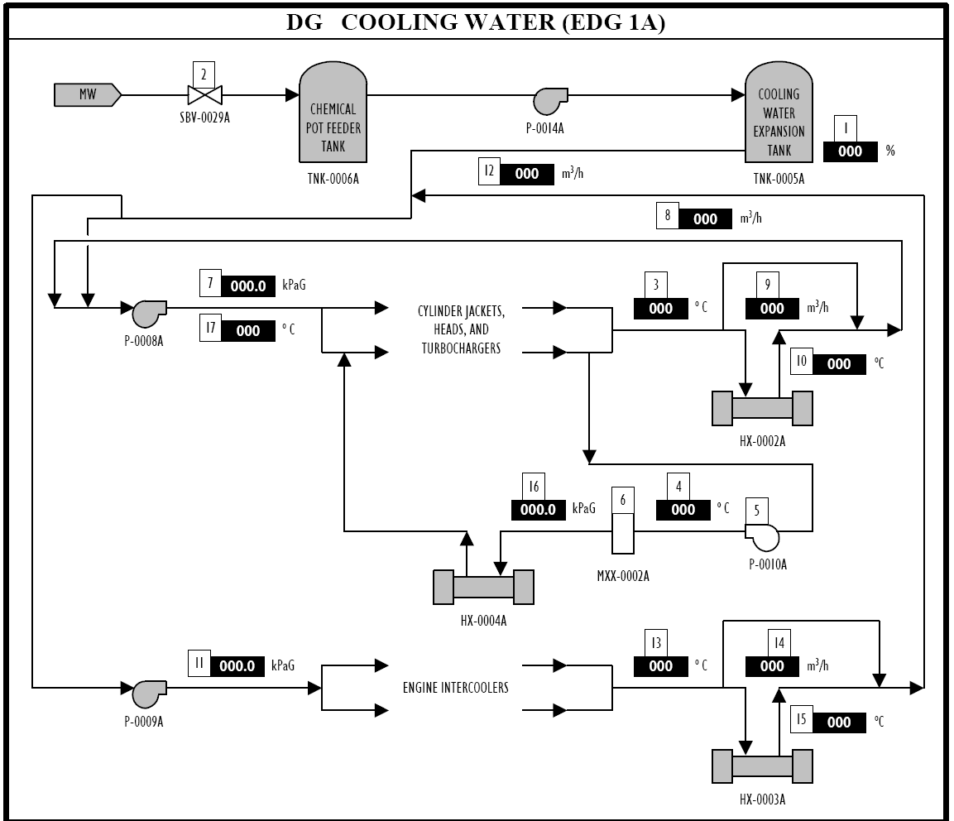
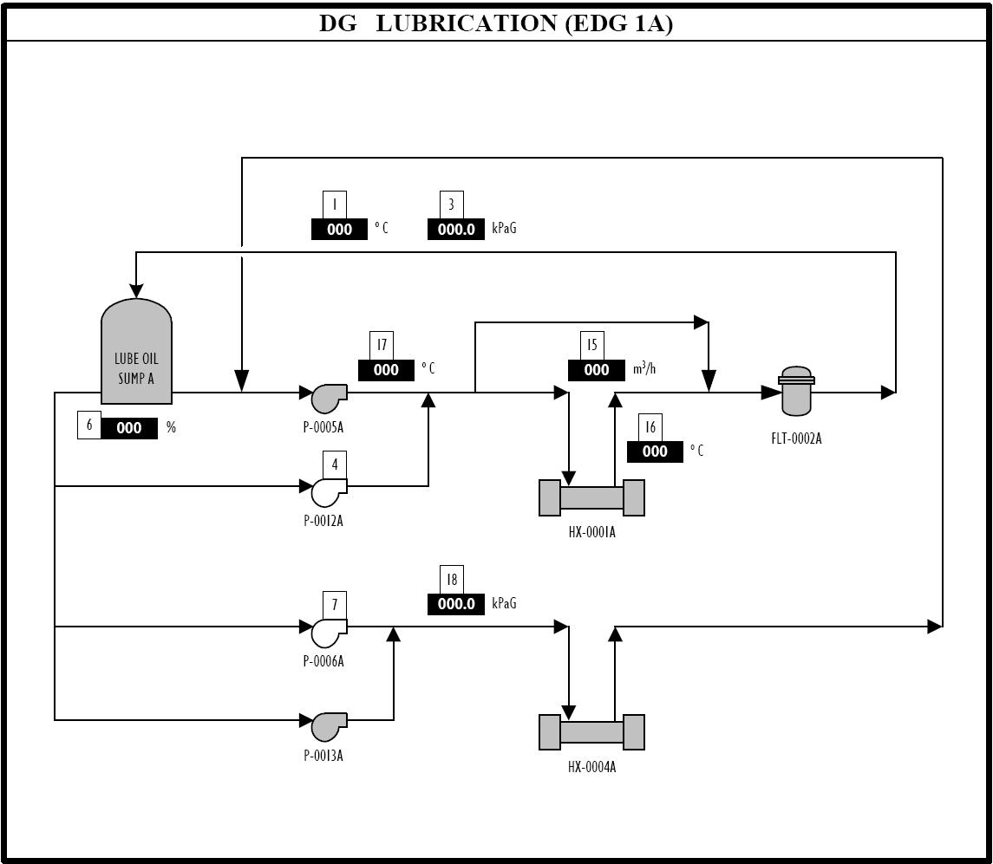
潤滑油系統

燃油系統
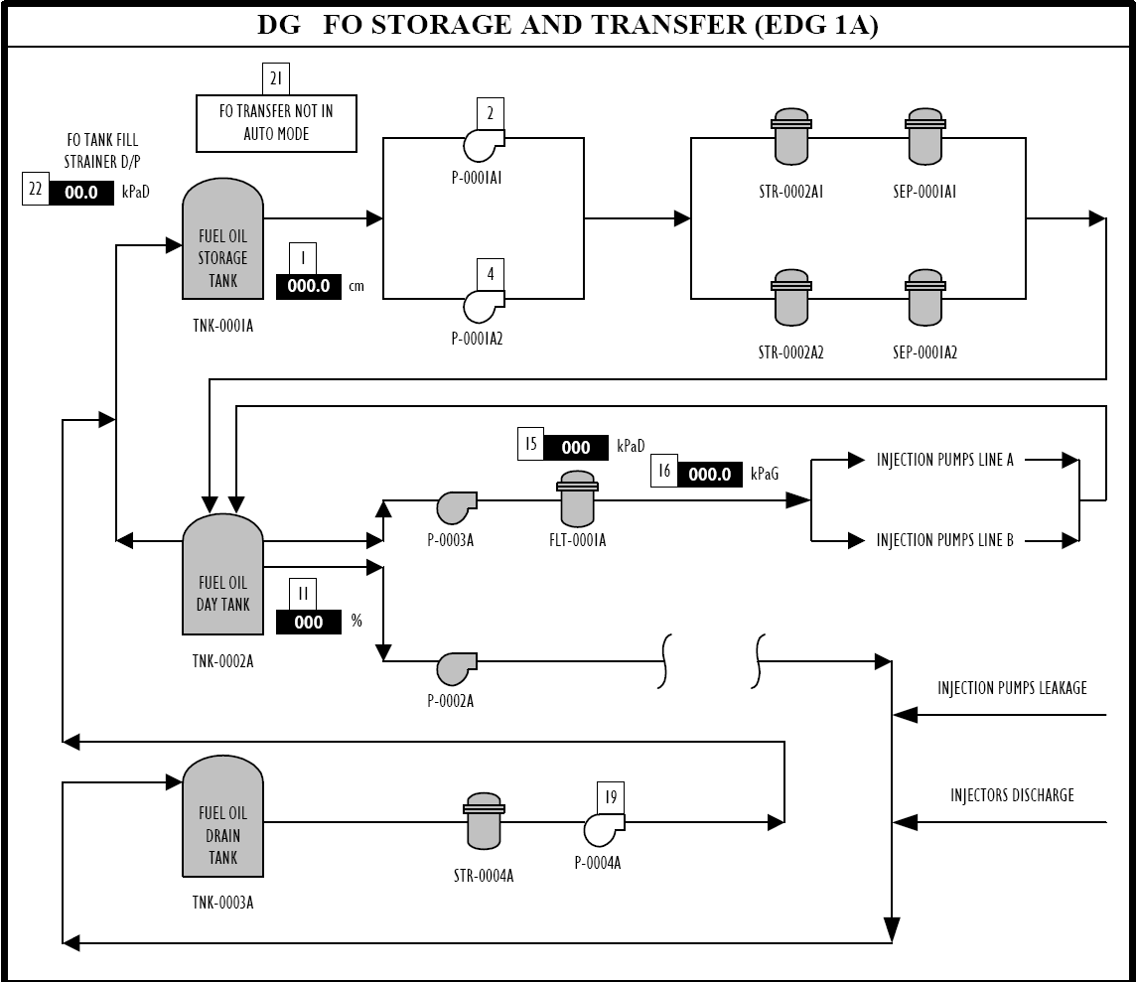

保護電驛

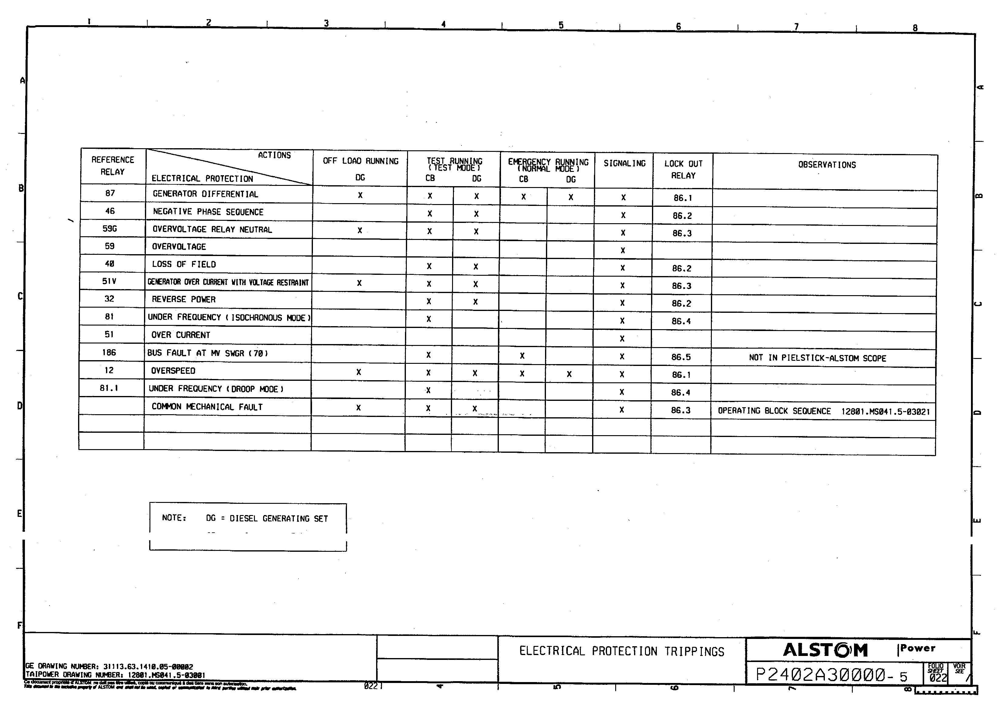

核四電力系統
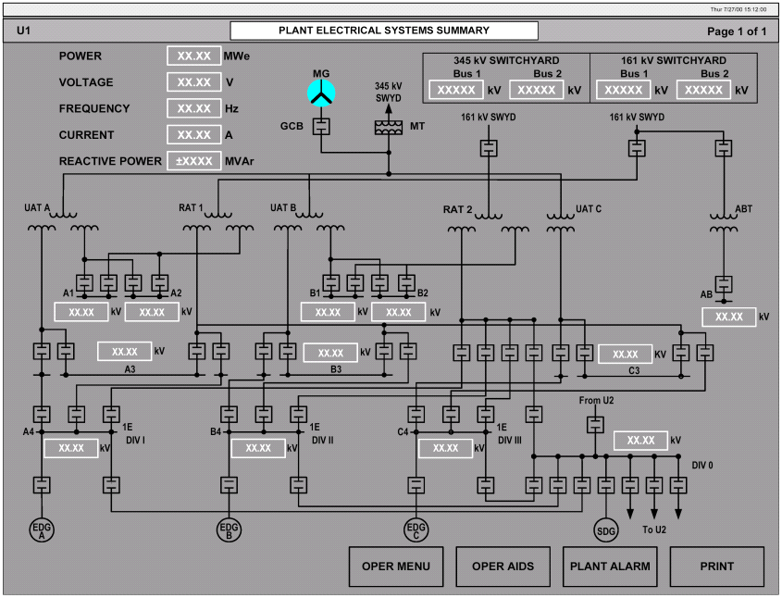

加載測試
